**EXPERIMENT NO. 10**

**Problem Statement**: Implement the web application with MYSQL Database using PHP.

Top of Form

**Program**:

**index.php**

<?php

include 'header.php';

?>

<div id="main-content">

    <h2>All Records</h2>

    <?php

    include 'config.php';

    $sql = "SELECT * FROM student JOIN studentclass WHERE student.sclass = studentclass.cid";

    $result = mysqli_query($conn, $sql) or die("Query Unsuccessful!");

    if (mysqli_num_rows($result) > 0) {

    ?>

        <table cellpadding="7px">

            <thead>

                <th>Id</th>

                <th>Name</th>

                <th>Address</th>

                <th>Class</th>

                <th>Phone</th>

                <th>Action</th>

            </thead>

            <tbody>

                <?php

                while ($row = mysqli_fetch_assoc($result)) {

                ?>

                    <tr>

                        <td><?php echo $row['sid'] ?></td>

                        <td><?php echo $row['sname'] ?></td>

                        <td><?php echo $row['saddress'] ?></td>

                        <td><?php echo $row['cname'] ?></td>

                        <td><?php echo $row['sphone'] ?></td>

                        <td>

                            <a href='edit.php?id=<?php echo $row['sid'] ?>'>Edit</a>

                            <a href='delete-inline.php?id=<?php echo $row['sid'] ?>'>Delete</a>

                        </td>

                    </tr>

                <?php

                }

                ?>

            </tbody>

        </table>

    <?php

    } else {

        echo "<h2>No records found</h2>";

    }

    mysqli_close($conn);

    ?>

</div>

</div>

</body>

</html>

**config.php**

<?php

    $conn = mysqli_connect("localhost", "root", "", "crud") or die("Couldn't connect to database");

?>

**add.php**

<?php include 'header.php'; ?>

<div id="main-content">

    <h2>Add New Record</h2>

    <form class="post-form" action="savedata.php" method="post">

        <div class="form-group">

            <label>Name</label>

            <input type="text" name="sname" />

        </div>

        <div class="form-group">

            <label>Address</label>

            <input type="text" name="saddress" />

        </div>

        <div class="form-group">

            <label>Class</label>

            <select name="class">

                <option value="" selected disabled>Select Class</option>

                <?php

                $conn = mysqli_connect("localhost", "root", "", "crud") or die("Couldn't connect to database");

                $sql = "SELECT * FROM studentclass";

                $result = mysqli_query($conn, $sql) or die("Query Unsuccessful!");

                while ($row = mysqli_fetch_assoc($result)) {

                ?>

                    <option value="<?php echo $row['cid']; ?>"><?php echo $row['cname']; ?></option>

                <?php

                }

                ?>

            </select>

        </div>

        <div class="form-group">

            <label>Phone</label>

            <input type="text" name="sphone" />

        </div>

        <input class="submit" type="submit" value="Save" />

    </form>

</div>

</div>

</body>

</html>

**delete-inline.php**

<?php

$stu_id = $_GET['id'];

include 'config.php';

$sql = "DELETE FROM student WHERE sid={$stu_id}";

$result = mysqli_query($conn, $sql) or die("Query Unsuccessful!");

header("Location: http://localhost/crud/index.php");

mysqli_close($conn);

?>

**delete.php**

<?php include 'header.php';

if (isset($_POST['deletebtn'])) {

    include "config.php";

    $stu_id = $_POST['sid'];

    $sql = "DELETE FROM student WHERE sid={$stu_id}";

    $result = mysqli_query($conn, $sql) or die("Query Unsuccessful!");

    header("Location: http://localhost/crud/index.php");

    mysqli_close($conn);

}

?>

<div id="main-content">

    <h2>Delete Record</h2>

    <form class="post-form" action="<?php echo $_SERVER['PHP_SELF'] ?>" method="post">

        <div class="form-group">

            <label>Id</label>

            <input type="text" name="sid" />

        </div>

        <input class="submit" type="submit" name="deletebtn" value="Delete" />

    </form>

</div>

</div>

</body>

</html>

**edit.php**

<?php include 'header.php'; ?>

<div id="main-content">

    <h2>Update Record</h2>

    <?php

    $conn = mysqli_connect("localhost", "root", "", "crud") or die("Couldn't connect to database");

    $stu_id = $_GET['id'];

    $sql = "SELECT * FROM student WHERE sid={$stu_id}";

    $result = mysqli_query($conn, $sql) or die("Query Unsuccessful!");

    if (mysqli_num_rows($result) > 0) {

        while ($row = mysqli_fetch_assoc($result)) {

    ?>

            <form class="post-form" action="updatedata.php" method="post">

                <div class="form-group">

                    <label>Name</label>

                    <input type="hidden" name="sid" value="<?php echo $row['sid']; ?>" />

                    <input type="text" name="sname" value="<?php echo $row['sname']; ?>" />

                </div>

                <div class="form-group">

                    <label>Address</label>

                    <input type="text" name="saddress" value="<?php echo $row['saddress']; ?>" />

                </div>

                <div class="form-group">

                    <label>Class</label>

                    <?php

                    $sql1 = "SELECT * FROM studentclass";

                    $result1 = mysqli_query($conn, $sql1) or die("Query Unsuccessful!");

                    if (mysqli_num_rows($result1) > 0) {

                        echo '<select name="sclass">';

                        while ($row1 = mysqli_fetch_assoc($result1)) {

                            if ($row['sclass'] == $row1['cid']) {

                                $select = "selected";

                            } else {

                                $select = "";

                            }

                            echo "<option {$select} value='{$row1['cid']}'>{$row1['cname']}</option>";

                        }

                        echo '</select>';

                    }

                    ?>

                </div>

                <div class="form-group">

                    <label>Phone</label>

                    <input type="text" name="sphone" value="<?php echo $row['sphone']; ?>" />

                </div>

                <input class="submit" type="submit" value="Update" />

            </form>

    <?php }

    } ?>

</div>

</div>

</body>

</html>

**header.php**

<!DOCTYPE html>

<html lang="en">

<head>

  <meta charset="UTF-8">

  <meta name="viewport" content="width=device-width, initial-scale=1.0">

  <meta http-equiv="X-UA-Compatible" content="ie=edge">

  <title>CRUD</title>

  <link rel="stylesheet" href="css/style.css">

</head>

<body>

    <div id="wrapper">

        <div id="header">

            <h1>Crud</h1>

        </div>

        <div id="menu">

            <ul>

                <li>

                    <a href="index.php">Home</a>

                </li>

                <li>

                    <a href="add.php">Add</a>

                </li>

                <li>

                    <a href="update.php">Update</a>

                </li>

                <li>

                    <a href="delete.php">Delete</a>

                </li>

            </ul>

        </div>

**savedata.php**

<?php

$stu_name = $_POST['sname'];

$stu_address = $_POST['saddress'];

$stu_class = $_POST['class'];

$stu_phone = $_POST['sphone'];

$conn = mysqli_connect("localhost", "root", "", "crud") or die("Couldn't connect to database");

$sql = "INSERT INTO student(sname,saddress,sclass,sphone) VALUES ('{$stu_name}','{$stu_address}','{$stu_class}','{$stu_phone}')";

$result = mysqli_query($conn, $sql) or die("Query Unsuccessful!");

header("Location: http://localhost/crud/index.php");

mysqli_close($conn);

?>

**update.php**

<?php include 'header.php'; ?>

<div id="main-content">

    <h2>Edit Record</h2>

    <form class="post-form" action="<?php $_SERVER['PHP_SELF'] ?>" method="post">

        <div class="form-group">

            <label>Id</label>

            <input type="text" name="sid" />

        </div>

        <input class="submit" type="submit" name="showbtn" value="Show" />

    </form>

    <?php

    if (isset($_POST['showbtn'])) {

        $conn = mysqli_connect("localhost", "root", "", "crud") or die("Couldn't connect to database");

        $stu_id = $_POST['sid'];

        $sql = "SELECT * FROM student WHERE sid={$stu_id}";

        $result = mysqli_query($conn, $sql) or die("Query Unsuccessful!");

        if (mysqli_num_rows($result) > 0) {

            while ($row = mysqli_fetch_assoc($result)) {

    ?>

                <form class="post-form" action="updatedata.php" method="post">

                    <div class="form-group">

                        <label for="">Name</label>

                        <input type="hidden" name="sid" value="<?php echo $row['sid']; ?>" />

                        <input type="text" name="sname" value="<?php echo $row['sname']; ?>" />

                    </div>

                    <div class="form-group">

                        <label>Address</label>

                        <input type="text" name="saddress" value="<?php echo $row['saddress']; ?>" />

                    </div>

                    <div class="form-group">

                        <label>Class</label>

                        <?php

                        $sql1 = "SELECT * FROM studentclass";

                        $result1 = mysqli_query($conn, $sql1) or die("Query Unsuccessful!");

                        if (mysqli_num_rows($result1) > 0) {

                            echo '<select name="sclass">';

                            while ($row1 = mysqli_fetch_assoc($result1)) {

                                if ($row['sclass'] == $row1['cid']) {

                                    $select = "selected";

                                } else {

                                    $select = "";

                                }

                                echo "<option {$select} value='{$row1['cid']}'>{$row1['cname']}</option>";

                            }

                            echo '</select>';

                        }

                        ?>

                    </div>

                    <div class="form-group">

                        <label>Phone</label>

                        <input type="text" name="sphone" value="<?php echo $row['sphone']; ?>" />

                    </div>

                    <input class="submit" type="submit" value="Update" />

                </form>

    <?php

            }

        }

    }

    ?>

</div>

</div>

</body>

</html>

**updatedata.php**

<?php

$stu_id = $_POST['sid'];

$stu_name = $_POST['sname'];

$stu_address = $_POST['saddress'];

$stu_class = $_POST['sclass'];

$stu_phone = $_POST['sphone'];

$conn = mysqli_connect("localhost", "root", "", "crud") or die("Couldn't connect to database");

$sql = "UPDATE student SET sname = '{$stu_name}', saddress = '{$stu_address}', sclass = '{$stu_class}', sphone = '{$stu_phone}' WHERE sid = '{$stu_id}'";

$result = mysqli_query($conn, $sql) or die("Query Unsuccessful!");

header("Location: http://localhost/crud/index.php");

mysqli_close($conn);

?>

**style.css**

body{

    font:16px arial;

    margin: 0;

    padding: 0;

    background: #d1d1d1;

}

#wrapper{

    width: 1000px;

    margin: 50px auto 0;

    background-color: #fff;

}

#header{

    text-align: center;

    background-color: #1abc9c;

    padding: 10px;

}

#header h1{

    color: #fff;

    font-size: 40px;

    font-style: italic;

    font-weight: 700;

    text-transform: uppercase;

    margin: 0;

}

#menu{

    background-color: #333;

}

#menu ul{

    font-size: 0;

    padding: 0 10px;

    margin: 0;

    list-style: none;

}

#menu ul li{

    display: inline-block;

}

#menu ul li a{

    color: #fff;

    font-size: 16px;

    font-weight: 600;

    padding: 8px 10px;

    display: block;

    text-decoration: none;

    text-transform: uppercase;

    transition: all 0.3s ease;

}

#menu ul li a:hover{

    background-color: rgba(255,255,255,0.2);

}

#main-content{

     padding: 25px;

    min-height: 400px;

}

#main-content h2{

    margin: 0 0 10px;

    text-transform: capitalize;

}

#main-content table{

    width: 100%;

    background-color: #555;

    margin: 0 0 20px;

}

#main-content table th{

    color: #fff;

    background-color: #333;

    text-transform: uppercase;

}

#main-content table th:last-child{

    width: 130px;

}

#main-content table td{

    background-color: #fff;

}

#main-content table td a{

    font-size: 14px;

    font-weight: 600;

    text-transform: uppercase;

    padding: 3px 7px;

    color: #fff;

    background-color: #e67e22;

    text-decoration: none;

    border-radius: 3px;

}

#main-content table td a:nth-child(2){

    background-color: #e74c3c;

    margin: 0 0 0 5px;

}

#main-content .post-form{

    width: 50%;

    padding: 25px;

    margin: 0 auto;

    background-color: #f5f5f5;

    border-radius: 10px;

}

#main-content .post-form .form-group{

    margin: 0 0 15px;

}

#main-content .post-form .form-group label{

    width: 30%;

    display: inline-block;

    font-weight: 600;

}

#main-content .post-form .form-group input,

#main-content .post-form .form-group select{

    font-size: 16px;

    width: 66%;

    display: inline-block;

    padding: 5px;

    margin: 0;

}

#main-content .post-form .form-group select{

    width: 69%;

}

#main-content .post-form .submit{

    font-size: 17px;

    letter-spacing: 1px;

    text-transform: uppercase;

    padding: 5px 10px;

    color: #fff;

    background-color: #333;

    border: none;

    border-radius: 5px;

    margin: 0 0 0 30%;

    cursor: pointer;

    transition: all 0.3s;

}

#main-content .post-form .submit:hover{

    box-shadow: 0 0 5px #555;

}

#main-content .pagination{

    padding: 0;

    margin: 0;

    list-style: none;

}

#main-content .pagination li{

    display: inline-block;

}

#main-content .pagination li a{

    height: 30px;

    width: 30px;

    line-height: 30px;

    font-size: 18px;

    text-align: center;

    text-decoration: none;

    color: #fff;

    background-color: #1abc9c;

    display: block;

    margin: 0 5px 0 0;

    transition: all 0.3s;

}

#main-content .pagination li a:hover{

    background-color: #333;

}

**Output:**

**Index Page**

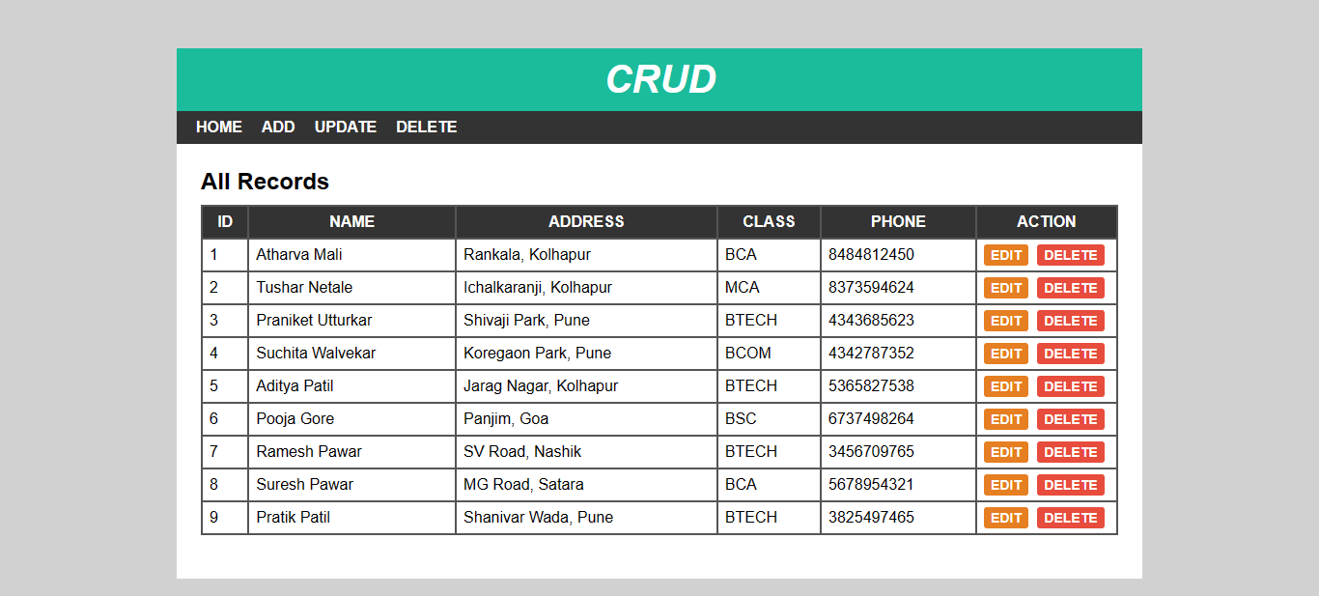

**Add Page**

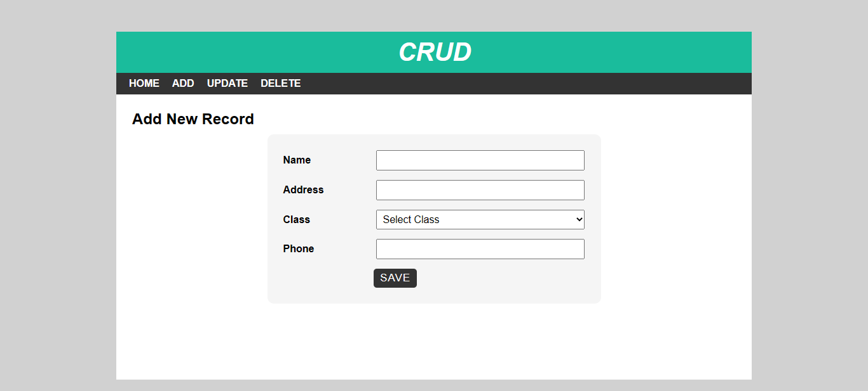

**Update/Edit Page**

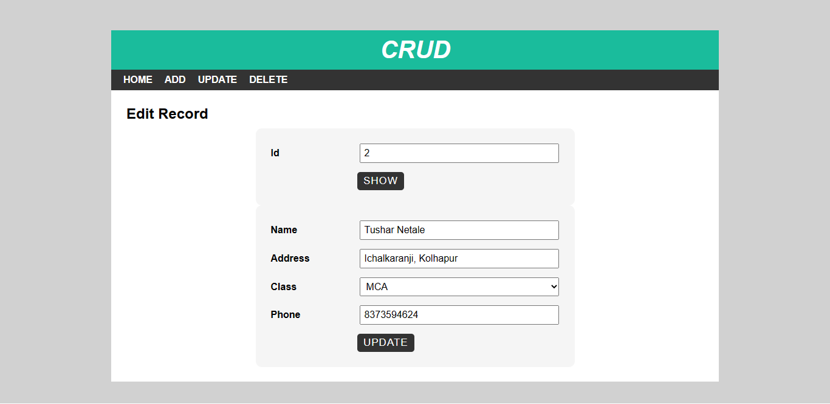

**Delete Page**

